武 汉 大 学 计 算 机 学 院
《数字逻辑》期末考试试题（A卷）参考答案
2007—2008学年第二学期（闭卷考试）
一、解答（每空1分，共16分）
1. (11011.1)₂、(1B.8)₁₆ 2. [x]_{补}=1.0101
3. 奇数 4. 1 5. 0011 0100 0111 6. 高电平, 低电平, 高阻
7. 甲 8.
9. 临界竞争, 非临界竞争 10. 充电时间常数 RC 11. 不是

二、解答（每小题2分，共14分）
1. C 2.A 3.B 4.D 5. C 6.B 7.B

三、解答（每小题5分，共10分）
1.
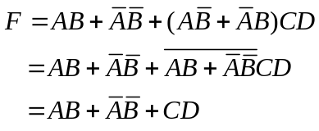
2. 画出函数F的卡诺图
解法1 圈为0的项，直接写出或一与式 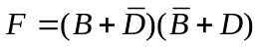
d 0 0 1
0 1 1 0
d 1 d 0
1 0 d 1

00
01
11
10
00 01 11 10
AB
CD
解法2 先求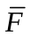的最简与一或式。再对求反即得F的最简或一与式
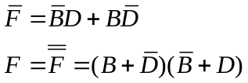
四、解答（每小题10分，共20分）
1. ①写出输出函数表达式
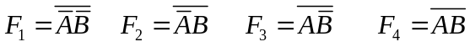
② 列其值表
A | B | F₁ | F₂ | F₃ | F₄
0 | 0 | 0 | 1 | 1 | 1
0 | 1 | 1 | 0 | 1 | 1
1 | 0 | 1 | 1 | 0 | 1
1 | 1 | 1 | 1 | 1 | 0
③功能：由其值表可见，每输入一组二进制码时，与这个二进制码值相对应的输出线上将出现一个低电平为0的有效信号。故其功能是将二进制码按它原来的值译成相应的输出信号，是一个二一四译码器，输出低电平有效。
2. ① 写出激励函数表达式
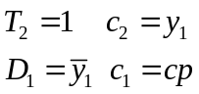
② 作状态转换其值表
cp | y₂ | y₁ | T₂ | c₂ | D₁ | c₁ | y₂^{n+1} | y₁^{n+1}
1 | 0 | 0 | 1 | ↑ | 1 | 1↓ | 0 | 1
1 | 0 | 1 | 1 | ↓ | 0 | 1↓ | 1 | 0
1 | 1 | 0 | 1 | ↑ | 1 | 1↓ | 1 | 1
1 | 1 | 1 | 1 | ↓ | 0 | 1↓ | 0 | 0
状态表
0 0
0 1
1 1
1 0
0
0
0
0
1
1
1
1
状态图
现态  y₂y₁ |  | 次态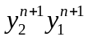
 |  | cp=1
0 | 0 | 0 1
0 | 1 | 1 0
1 | 0 | 1 1
1 | 1 | 0 0
cp:
③ 电路功能：该电路是一个异步模四
（二位二进制数）加1计数器。时间图如下：
cp
y₂
y₁

五、解答（每小题10分，共20分）
1. 设初态为A
A/0
B/0
D/0
C/0
0
1
1
1
1
E/1
1
0
0
0
0
x:
原始状态表
现状 | 状态 |  | 输出
现状 | X=0 | X=1 | 输出
A | A | B | 0
B | A | C | 0
C | A | D | 0
D | A | E | 0
E | A | E | 1

原始状态图

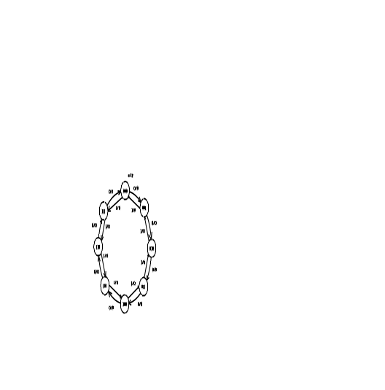2. ①形成原始状态图和原始状态表
现态  y₂y₁y₀ | 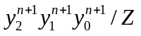
现态  y₂y₁y₀ | x=0 | x=1
0 0 0 | 001/0 | 111/1
0 0 1 | 010/0 | 000/0
0 1 0 | 011/0 | 001/0
0 1 1 | 100/0 | 010/0
1 0 0 | 101/0 | 011/0
1 0 1 | 110/0 | 100/0
1 1 0 | 111/0 | 101/0
1 1 1 | 000/1 | 110/0

1/1

② 确定激励函数和输出函数

输入 |  |  |  | 次态 |  |  | 输出 | 激励
x | y₂ | y₁ | y₀ | 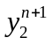 | 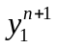 | 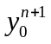 | z | 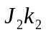 | 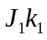 | 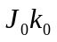
0 | 0 | 0 | 0 | 0 | 0 | 1 | 0 | 0d | 0d | 1d
0 | 0 | 0 | 1 | 0 | 1 | 0 | 0 | 0d | 1d | d1
0 | 0 | 1 | 0 | 0 | 1 | 1 | 0 | 0d | d0 | 1d
0 | 0 | 1 | 1 | 1 | 0 | 0 | 0 | 1d | d1 | d1
0 | 1 | 0 | 0 | 1 | 0 | 1 | 0 | d0 | 0d | 1d
0 | 1 | 0 | 1 | 1 | 1 | 0 | 0 | d0 | 1d | d1
0 | 1 | 1 | 0 | 1 | 1 | 1 | 0 | d0 | d0 | 1d
0 | 1 | 1 | 1 | 0 | 0 | 0 | 1 | d1 | d1 | d1
1 | 0 | 0 | 0 | 1 | 1 | 1 | 1 | 1d | 1d | 1d
1 | 0 | 0 | 1 | 0 | 0 | 0 | 0 | 0d | 0d | d1
1 | 0 | 1 | 0 | 0 | 0 | 1 | 0 | 0d | d1 | 1d
1 | 0 | 1 | 1 | 0 | 1 | 0 | 0 | 0d | d0 | d1
1 | 1 | 0 | 0 | 0 | 1 | 1 | 0 | d1 | 1d | 1d
1 | 1 | 0 | 1 | 1 | 0 | 0 | 0 | d0 | 0d | d1
1 | 1 | 1 | 0 | 1 | 0 | 1 | 0 | d0 | d1 | 1d
1 | 1 | 1 | 1 | 1 | 1 | 0 | 0 | d0 | d0 | d1

画卡诺图化简
0001111000dd101dd111dd10dd
xy₂
y₁y₀
J₂
0001111000d1d01dd11d1d10dd
xy₂
y₁y₀
K₂
……

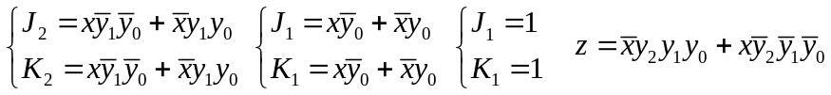
③画电路图（略）
六、解答（每小题10分，共20分）
1.① 列真值表求出F₁（大于），F₂ (小于)，F₃(等于)的最简与或表达式。
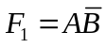
A | B | F₁ | F₂ | F₃
0 | 0 | 0 | 0 | 1
0 | 1 | 0 | 1 | 0
1 | 0 | 1 | 0 | 0
1 | 1 | 0 | 0 | 1
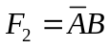
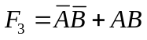
②画PLA的阵列图

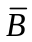
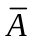
A
B
F₁
F₂
F₃

2.① 先把74193设计成十进制计数器，并用启动脉冲p_{S}将初态Q_{D}Q_{C}Q_{B}Q_{A}清零，CLR=Q_{D}Q_{B},CPu接“秒”脉冲CP, CP_{D}接“1”。
② 把计数器的输出状态Q_{D}Q_{C}Q_{B}Q_{A}接7448的A₃A₂A₁A₀，并正确处理7448的辅助控制信号，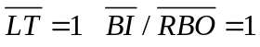
③ 把7448的七段输出端a~g接七段显示器的输入a~g。

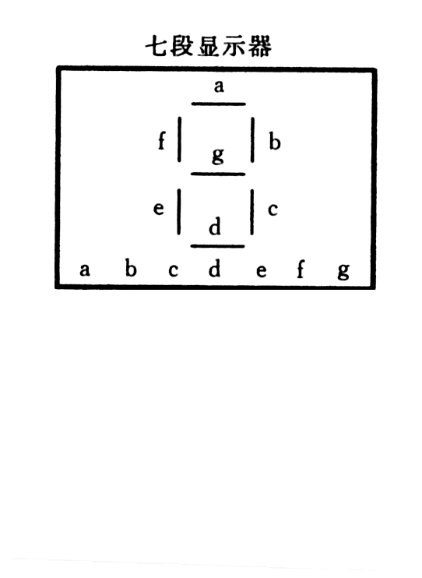
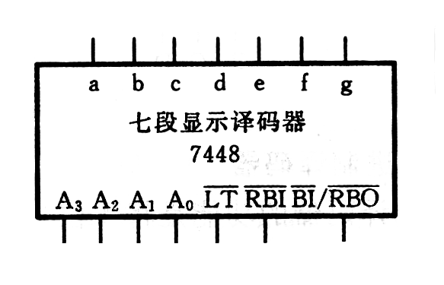
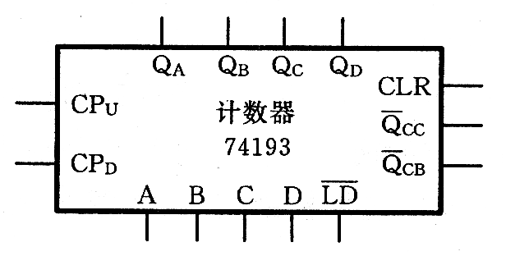
Q_{D} Q_{C} Q_{B} Q_{A}

D C B A

&
Ps
“秒”脉冲CP
“1”
“1”
“1”
≥1
“秒”时钟逻辑电路图
“1”

